**Поведение у воды: правила для безопасного отдыха**

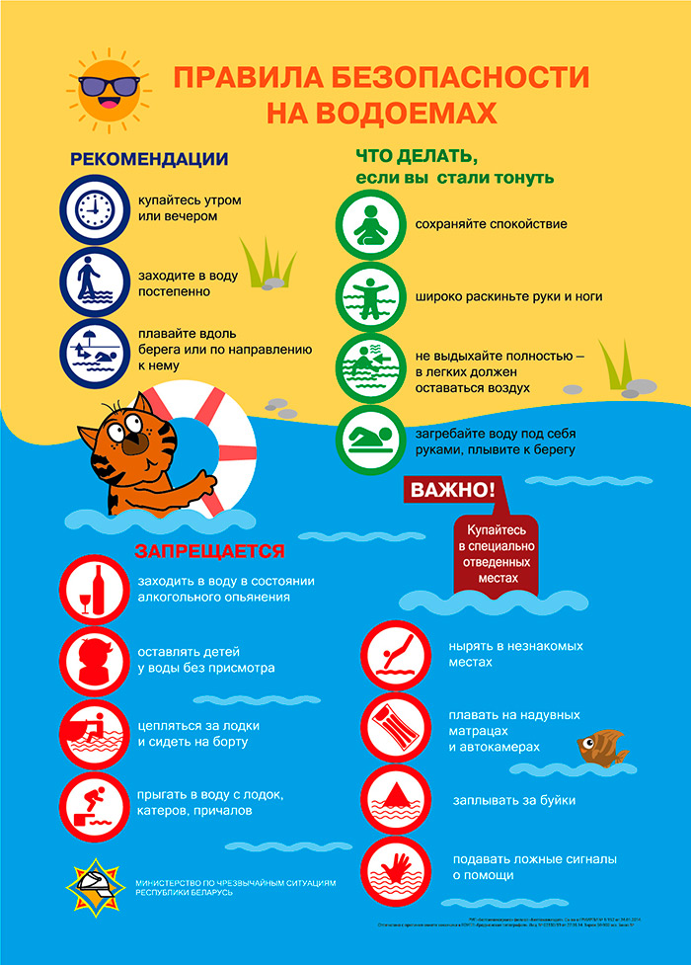

**С наступление устойчивой летней погоды и взрослые, и дети стремятся, как можно больше времени провести, отдыхая у водоемов. Чтобы отдых не был омрачен, следует помнить и соблюдать простые правила безопасного поведения.**

Купаться следует только в специально оборудованных местах - пляжах рек и озер.

Во время отдыха у воды категорически запрещается:

– заплывать за буйки, ограждения и предупреждающие знаки;

– прыгать в воду с дамб, пристаней, катеров, лодок;

– купаться и нырять в местах, дно которых вам неизвестно;

– взбираться на буи и другие технические сооружения;

– подавать ложные сигналы бедствия;

–плавать на лодках и катамаранах без спасательных средств;

– купаться в состоянии алкогольного опьянения.

Если во время плавания у вас возникла судорога надо немедленно выйти из воды. Если нет такой возможности, необходимо изменить стиль плавания – плыть на спине и по возможности позвать на помощь.

Взрослым, которые пришли на отдых с детьми следует постоянно контролировать нахождение своего ребенка в непосредственной близости с ним – на расстоянии вытянутой руки.

Соблюдая эти несложные правила поведения, вы обеспечите себе спокойный, а главное безопасный отдых. И помните служба спасения круглосуточно на связи по телефонам 101 и 112.